新疆大学2012年—2013学年第二学期期末考试
装  订  线  内  答  题  无  效 | **  **  **  **  **  **  **  装  **  **  **  **  **  **  **  **  **  **订  **  **  **  **  **  **  **  **  **  **线  **  **  **  **  **  **  **  **  **  **
《概率论与数理统计B》（16周汉本）试卷
姓名: 学号: 专业:

学院: 班级:
2013年6月21日
题号 | 一 | 二 |  |  |  |  |  |  | 总分
题号 | 一 | 1 | 2 | 3 | 4 | 5 | 6 | 7 | 总分
得分

一、填空题（本大题共15个空，每空2分，共30分）
得分 | 评卷人
1. 设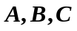为三个事件，用的运算关系表示下列各事件：(1) 发生，且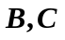至少有一个发生的事件为 ；
(2) 中至多有一个发生的事件为 。
2. 设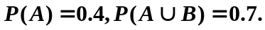若事件与相互独立，则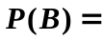 ，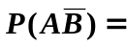 。
3.设随机变量可取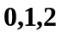三个值且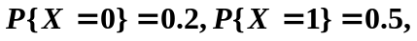则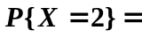 。
4. 设随机变量服从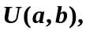则的概率密度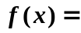 。
5. 设随机变量服从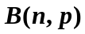，则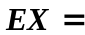 ，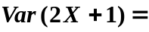 。
6. 若随机变量与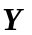相互独立，且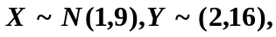则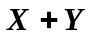服从 分布。（注意要写出分布中未知参数的取值）
7. 设二维连续型随机向量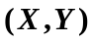，其联合概率密度及边缘概率密度分别为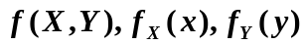。若与相互独立，则三者之间的关系为 。
8.设则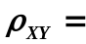 。
9. 设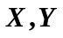是相互独立的随机变量，且具有相同的分布函数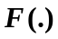, 则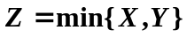的分布函数
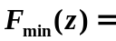 。
10. 设总体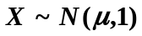，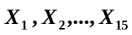 是来自总体的样本，则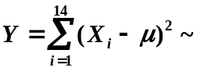 分布，
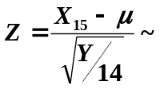 分布。（注意要写出其对应的自由度）
11. 设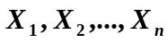为抽自均值为的总体的样本，考虑的两个无偏估计量：
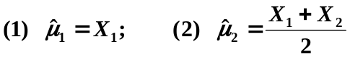
其中 估计量用来估计更有效。（注意填写估计量对应的序号即可）

二、计算题（本大题共七小题，共70分）
得分 | 评卷人
1. （本题6分）某人忘记了电话号码的最后一个数字，因而他随意地拨最后一个号码，求他拨号不超过两次而接通的概率。

2.（本题10分）某厂有①，②，③三条生产线生产同一种产品，已知各条生产线的产量分别占该厂总产量的25%，35%，40%；各条生产线的产品的次品率分别是5%，4%，2%。将该厂所有产品混合投放市场，某消费者购买该厂的一件产品。(1) 求这件产品是次品的概率；(2) 若这件产品确实是次品，问这件次品最可能是哪一条生产线生产的？

3. （本题12分）设连续随机变量的分布函数为
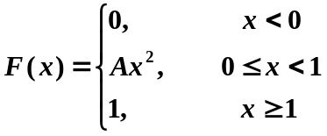
装  订  线  内  答  题  无  效 | **  **  **  **  **  **  **  装  **  **  **  **  **  **  **  **  **  **订  **  **  **  **  **  **  **  **  **  **线  **  **  **  **  **  **  **  **  **  **
求：(1) 系数; (2) 随机变量的概率密度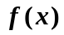; (3) 落在区间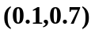内的概率。

4. (本题14分) 设二维随机向量的概率分布如下表所示，
Y  X | 0 2 5
1  3 | 0.15 0.25 0.35  0.05 0.18
(1) 求常数; (2) 求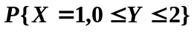; (3) 求随机变量的边缘概率分布，并判断的独立性；(4) 随机变量在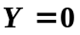条件下的条件概率分布。

5. （本题6分）设一批产品的强度服从期望为14，方差为4的分布。每箱中装有这种产品100件，问：每箱产品的平均强度超过期望14的概率是多少？

6. （本题10分）设总体的概率密度为
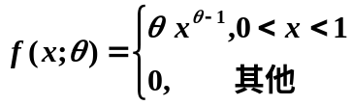
其中未知参数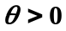。设为从总体抽取的样本，求的矩估计量。

7.（本题12分）从某厂生产的滚珠中随机抽取10个，测得滚珠的直径（单位：mm）如下： 14.6，15.0，14.7，15.1，14.9，14.8，15.0，15.1，15.2，14.8。
假定滚珠直径服从正态分布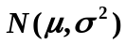。
装  订  线  内  答  题  无  效 | **  **  **  **  **  **  **  装  **  **  **  **  **  **  **  **  **  **订  **  **  **  **  **  **  **  **  **  **线  **  **  **  **  **  **  **  **  **  **
(1) 计算样本均值的观测值和样本方差的观测值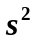；
(2) 未知，求滚珠直径均值的置信水平为95%的置信区间。
（注：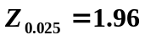，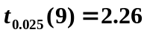）

新疆大学2012年—2013学年第二学期期末考试
《概率论与数理统计B》（16周汉本）试卷答案
2013年6月21日
装  订  线  内  答  题  无  效 | **  **  **  **  **  **  **  装  **  **  **  **  **  **  **  **  **  **订  **  **  **  **  **  **  **  **  **  **线  **  **  **  **  **  **  **  **  **  **
一、填空题（本大题共15个空，每空2分，共30分）
1. (1)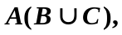(2) 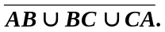 2. 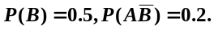 3. 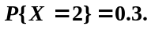 4. 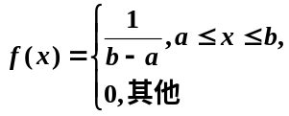 5. 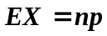,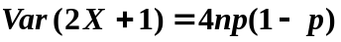。 6.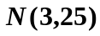
7. 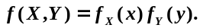 8. 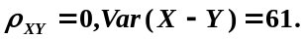 9. 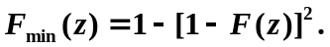
10. 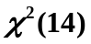；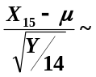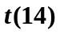. 11. (2)
二、计算题（本大题共七小题，共70分）
1. （本题6分）解：设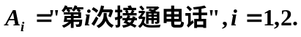
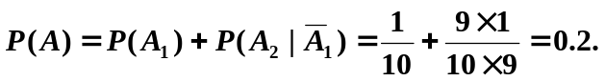
2.（本题10分）解：设事件表示“消费者购得一件次品”，事件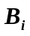表示“这件产品是第i条生产线的产品”，i=1,2,3。由题意知，
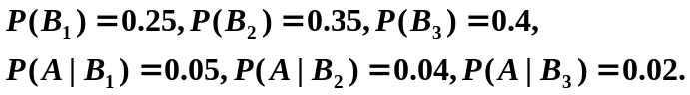
- 按全概率公式得到
- 按贝叶斯公式得到
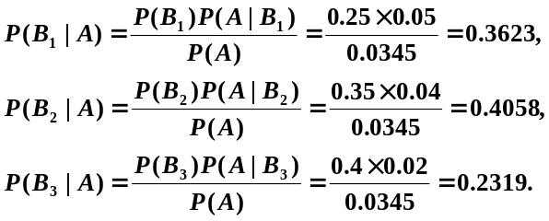
由此可知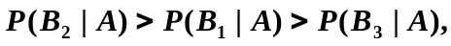所以这件次品最可能是第②条生产线生产的。
3. （本题12分）解：（1）由随机变量X的分布函数F(x)可知其概率密度为：
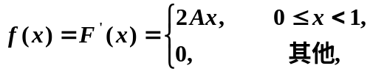
由规范性可知，
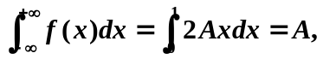
所以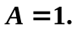
(2) 随机变量X的概率密度为：
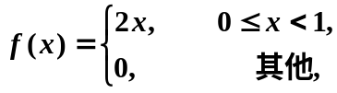
(3)
4. (本题14分) 解：(1)根据概率分布的规范性知，
(2)
(3)由于
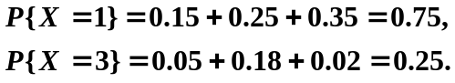
故
X | 1 | 3
p | 0.75 | 0.25
由于
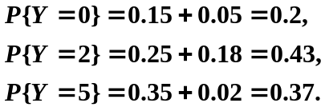
故
Y | 0 | 2 | 5
p | 0.2 | 0.43 | 0.37

(4)
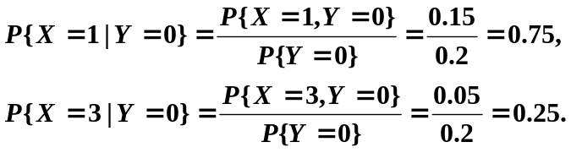
5. （本题6分）已知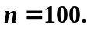设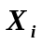是第i件产品的强度，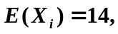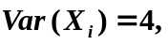
装  订  线  内  答  题  无  效 | **  **  **  **  **  **  **  装  **  **  **  **  **  **  **  **  **  **订  **  **  **  **  **  **  **  **  **  **线  **  **  **  **  **  **  **  **  **  **
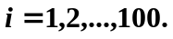记
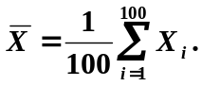
于是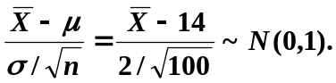所以
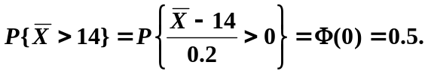
6. （本题10分）解：总体均值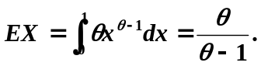
用样本均值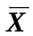估计总体均值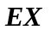，有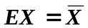，得到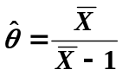。
7.（本题12分）解：（1）计算样本均值
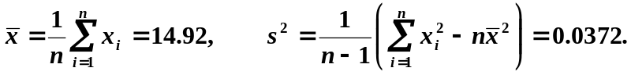
(2) 由于置信水平，查表，所以置信区间为
